2020年度省级虚拟仿真实验教学项目申报表

学 校 名 称 | 郑州经贸学院
实 验 教 学 项 目 名 称 | 企业投融资决策虚拟仿真  实验
所 属 课 程 名 称 | 管理会计综合实验
所 属 专 业 代 码 | 120204
实验教学项目负责人姓名 | 江岭
有 效 链 接 网 址 | sxy.dd371.com

教育部高等教育司制
二〇二〇年十月

填写说明和要求

1. 以Word文档格式，如实填写各项。
2. 表格文本中的中外文名词第一次出现时，要写清全称和缩写，再次出现时可以使用缩写。
3. 所属专业代码，依据《普通高等学校本科专业目录（2012年）》填写6位代码。
4. 不宜大范围公开或部分群体不宜观看的内容，请特别说明。
5. 表格各栏目可根据内容进行调整。
1.实验教学项目教学服务团队情况
1-1实验教学项目负责人情况
姓名 |  | 江岭 |  | 性别 | 女 | 出生年月 | 1969.12
学历 |  | 硕士研究生 |  | 学位 | 硕士 | 电话 | 62499660
专业技  术职务 |  | 副教授 |  | 行政  职务 | 会计学院 | 手机 | 13653850816
院系 |  | 会计学院 |  |  |  | 电子邮箱 | 2318531173@qq.com
地址 |  | 河南省郑州市南龙湖宜居教育  园双湖大道2号 |  |  |  | 邮编 | 451191
教学研究情况：主持的教学研究课题（含课题名称、来源、年限，不超过5项）；作为第一署名人在国内外公开发行的刊物上发表的教学研究论文（含题目、刊物名称、时间，不超过10项）；获得的教学表彰/奖励（不超过5项）。
（1）教学研究课题：
- 河南省双万工程财务管理“一流本科专业”，河南省教育厅，主持人，2019；
- 河南省资助专业“会计学”，河南省教育厅，主持人，2019；
- 河南省民办高校财务管理专业品牌专业建设点，河南省教育厅，主持人，2017；
- “恒信杯”财税订单班产学研协同育人项目，教育部，主持人，2018；
- 河南省民办高校会计专业品牌专业建设点，河南省教育厅，主持人，2016。
（2）教学研究论文：
1.新冠肺炎疫情下企业会计工作的思考,科技经济市场,2020
2.对新时代会计工作的思考，河北企业，2018；
3.关于新时代背景下传统会计变革的思考，时代经贸，2018；
4.会计模式下衍生金融工具风险的VaR披露研究,金融理论与实践,2008;
5.上市公司会计报表粉饰问题研究,中国乡镇企业会计,2008。
（3）教学表彰/奖励：
1.“第三届多媒体课件大赛”三等奖，中原工学院信息商务学院，2017；
2.2016年度“巾帼标兵”，中原工学院工会委员会，2016；
3.注协“会长奖学金”优秀指导教师称号，河南省注册会计师协会，2015；
4.“三育人”先进个人，中原工学院信息商务学院，2015；
5.“2013年度综合治理工作”先进个人，中原工学院信息商务学院，2014。
学术研究情况：近五年来承担的学术研究课题（含课题名称、来源、年限、本人所起作用，不超过5项）；在国内外公开发行刊物上发表的学术论文（含题目、刊物名称、署名次序与时间，不超过5项）；获得的学术研究表彰/奖励（含奖项名称、授予单位、署名次序、时间，不超过5项）
（1）教学研究课题：
1. 政府投资项目审计模式的绩效研究，河南省科技厅，主持人，2015；
2. 创新驱动下的河南省中小微企业发展战略研究，河南省政府决策招标，主持人，2017；
3. “一带一路”背景下2中国-东盟各国会计准则差异及等效研究，河南省科技厅，主持人，2018；
4. 河南省区域自主创新能力评价与提升策略研究，河南省哲学社会科学规划，主持人，2016年，优秀；
5. 财务与会计科研创新团队，中原工学院科研团队发展项目，主持人，2018。
（2）学术论文：
1.中美民间审计准则的比较与借鉴，时代经贸，2018；
2.浅谈我国高校投资项目审计存在的问题—基于矛盾分析法，时代经贸，2018；
3.关于上市公司年报审计意见的一项实证分析，中原工学院学报，2008。
4.高层管理团队特征对企业绩效的影响——基于我国上市公司的实证分析，中原工学院学报，2008；
5.河南省利用外商直接投资获取技术溢出效应分析，市场研究，2008。
1-2实验教学项目教学服务团队情况
1-2-1 团队主要成员（含负责人，5人以内）
序号 | 姓名 |  | 所在单位 | 专业技术职务 | 行政职务 | 承担任务 | 备注
1 | 江岭 |  | 郑州经贸学院 | 副教授 | 会计学院  院长 | 策划/平台建设 | 教学服务
2 | 齐明霞 |  | 郑州经贸学院 | 副教授 | 会计学院  副院长 | 策划/平台建设 | 教学服务
3 | 高扬 |  | 郑州经贸学院 | 副教授 | 财管管理系主任 | 项目实施/课程讲授 | 在线教学服务/技术支持
4 | 张俊玲 |  | 郑州经贸学院 | 高级会计师 | 会计系主任 | 分项执行/  模块建设/  授课教师 | 教学服务
5 | 许静 |  | 郑州经贸学院 | 副教授 | 教师 | 分项执行/  模块建设/  授课教师 | 教学服务
1-2-2团队其他成员
序号 | 姓名 |  | 所在单位 | 专业技术职务 | 行政职务 | 承担任务 | 备注
1 | 王彦杰 |  | 郑州经贸学院 | 助教 | 实验中心 | 课程讲授 | 教学服务
2 | 郭友芳 |  | 郑州经贸学院 | 助教 | 实验中心 | 课程讲授 | 教学服务
3 | 吴瞳 |  | 河南新世纪拓普电子技术有限公司 | 工程师 | 实验中心 | 课程教辅 | 技术支持
4 | 武北方 |  | 河南新世纪拓普电子技术有限公司 | 工程师 | 实验中心 | 系统支持 | 技术支持
5 | 王芳芳 |  | 沈阳跃客教育科技有限公司 | 工程师 | 实验中心 | 资源构建 | 技术支持
6 | 龚云超 |  | 河南新世纪拓普电子技术有限公司 | 助理工程师 | 实验中心 | 资源构建 | 技术支持
7 | 靳亚洲 |  | 河南新世纪拓普电子技术有限公司 | 高级工程师 | 实验中心 | 平台建设 | 技术支持
项目团队总人数： 12 （人）高校人员数量： 7 （人）企业人员数量： 5 （人）
注：1.教学服务团队成员所在单位需如实填写，可与负责人不在同一单位。
2.教学服务团队须有在线教学服务人员和技术支持人员，请在备注中说明。
2.实验教学项目描述
2-1名称
企业投融资决策虚拟仿真实验
2-2实验目的
本项目旨在培养学生对企业投融资决策正确抉择理念，结合虚拟仿真的形式，把管理会计实验教学课程内容，通过分析方法，分析工具等构建模型，进行数据判断与分析，充分体现管理型会计在实务工作中预测、决策、分析中的价值。引导学生全面分析与解读公司财务信息，结合公司投融资理论和方法，融合线下分析与线上虚拟仿真，实现公司动态投融资做决策动态分析规划全过程。培养学生自主获得知识、发展能力、养成素质的教学活动。
本项目选题依据如下：
（1）顺应“大智移云”行业发展需求
顺应“开展国家虚拟仿真实验教学项目建设工作”行动计划，推进现代信息化术融入实验教学项目的需求。认真贯彻教高函〔2018〕5号文件，通过企业投融资决策虚拟仿真实验客户端，获取实体企业微观数据，用实体企业经营业务数据推导投资决策、融资决策等财务决策模型，促进着财务管理的变革与创新，适应新时代背景下对管理会计专业人才的培养需求；
（2）可视化“财务决策”提升学生自信
用可视化管理报告整合会计知识模块，充分发挥投融资决策中财务岗位中心的决策与管理职能，体现会计在实务工作中的价值，以更直观的方式对企业战略以及投融资活动等进行分析与评价，为企业战略形态的判断，以及投融资决策做出正确决策提供准确的信息或依据。同时结合行业大数据可视化终端，获取源于公开市场披露的动态更新数据，支持学生进行多种可视化的交互操作。从而训练学生的综合能力和素质 。
- 实践能力“无缝对接”提升就业率
学生从学校到企业从理论到实践快速转换角色，达到无缝对接很难，众所周知由于企业财务人员的特殊性，财务专业普遍面临实习难、实习浅、接收学生少的实训困境，本项目通过虚拟仿真技术的引入，构建高仿真的企业运行环境和岗位模拟，学生在虚拟环境中开展实验，达到教学大纲所要求的教学目的，正好填补这方面的缺憾。该项目实现了人与技术、设备、资源、环境的优化组合和高效、自然互动；与校内外其他企业信息化系统无缝整合，实现数据互通，资源共享，形成开放式、一体化的学习生态；支持无处不在的学习，有效拓展学习时空。
2-3实验课时
（1）实验所属课程所占课时：45学时
（2）该实验项目所占课时：10学时
2-4实验原理（简要阐述实验原理，并说明核心要素的仿真度）
知识点：共 13 个
实验原理：依据数据分析流程，将分析工具与传统财务分析，实体企业案例分析结合。进行企业投资事包含战略制定、项目投资、投资评价等实验项目和融资决策融资方案包含融资需求分析、资产成本分析、租赁、债券发行等实验项目的操作，让学生掌握公司融资决策的原理整体架构与影响因素，完整体验公司投融资决策全过程，学会综合考虑多重影响因素并进行投融资决策，在复杂的环境下，不同的公司不同的数据不同的背景下，及时作出准确的解读和判断，形成最优投融资方案。
实验中用一个企业完整的业务数据，推导管理型会计的决策动态模型，完整演绎会计知识体系，将管理型会计决策、预测、分析的过程，结合知识模块，通过实务分析决策及管理工具，用动态数据模型完美的呈现出来。
知识点：
- SPACE矩阵指标——关键指标选取法/指标体系调研法
- 项目净现值
- 项目内含报酬率
- 项目投资回收周期
- 公司债券的购买成本
- 股票估值
- 权益资金成本
- 债务资金成本
- 综合资本成本
- 营业收入增长预测
- 利润表及资产负债表预测
- 现金流量测算
- 资本结构与资本成本
2-5实验仪器设备（装置或软件等）
企业投融资决策虚拟仿真实验系统、计算机、服务器等
2-6实验材料（或预设参数等）
本实验项目预设参数包括：任务资料清单、公司战略分析工具、对内投资分析工具、债权投资分析工具、股票投资分析工具、资金需求量分析工具、资金成本分析工具、借款购买分析工具、资本结构分析工具。
2-7 实验教学方法（举例说明采用的教学方法的使用目的、实施过程与实施效果）
实验过程中涉及对典型公司债券、股票选取和估值、结合行业收益进行投资评价等投资事项，以及企业资金需求量预测与评价、公司资金成本计算和比较、公司资本结构评价和优化等融资事项，结构配置知识专题项目内容如下：
序号 | 知识专题 | 所属模块
TZ01 | 战略评价 | 投资决策
TZ02 | 对内投资 | 投资决策
TZ03 | 债券投资 | 投资决策
TZ04 | 股票投资 | 投资决策
CZ01 | 融资需求 | 融资决策
CZ02 | 长期借款与租赁 | 融资决策
CZ03 | 资金成本 | 融资决策
CZ04 | 资本结构 | 融资决策

基于实体企业经营分析平台，实现课堂·案例·实验三位一体的教学模式，在教学中实现了以下三个融合：一是将老师讲为主的课堂教学、学生讲为主的案例教学、学生做为主的实验教学融合在一个教学周期中；二是将以老师指导为主的学生课堂学习和自主、互助学习为主的学生课外学习融合在一个专业课程体系中；三是将以知识、技能传授、解惑为主的校内认知学习和知识、技能应用、试错为主的校外行动学习融合在一个学习周期中。
具体实验操作过程中，教师和学生主要采用“以语言传递信息为主的方法”，包括讲授法、讨论法、读书指导法等，综合运用财会专业本科教育所学习的投融资知识内容体系；学生采用“以引导探究为主的方法”，通过操作行业大数据可视化终端，交互式操作动态数据，借助行业大数据可视化终端引导探究企业投融资业务；同时学生采用“以实际训练为主的方法”，包括练习法、实验法等，通过使用实验平台提供的专业分析工具，处理涵盖战略制定、项目投资、债券、股票估值、收益与风险分析、投资评价、融资需求分析、资产成本分析、租赁、债券发行、资本结构管理等实验项目，达到考察和培养学生运用专业知识解决实际问题、运用财务模型分析和处理数据、根据财务结果进行分析评价、编制企业投融资决策分析报告等能力。
2-8实验方法与步骤要求（学生操作步骤应不少于10步）
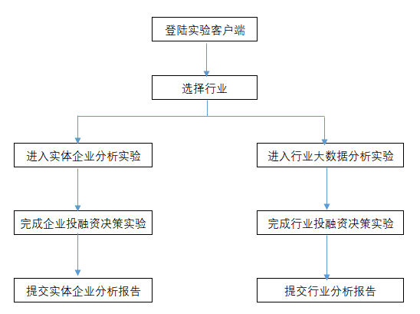
第一步：进入软件投资决策岗位，点击业务中心，查看业务流程，了解岗位职责，规章制度以及工作表单。
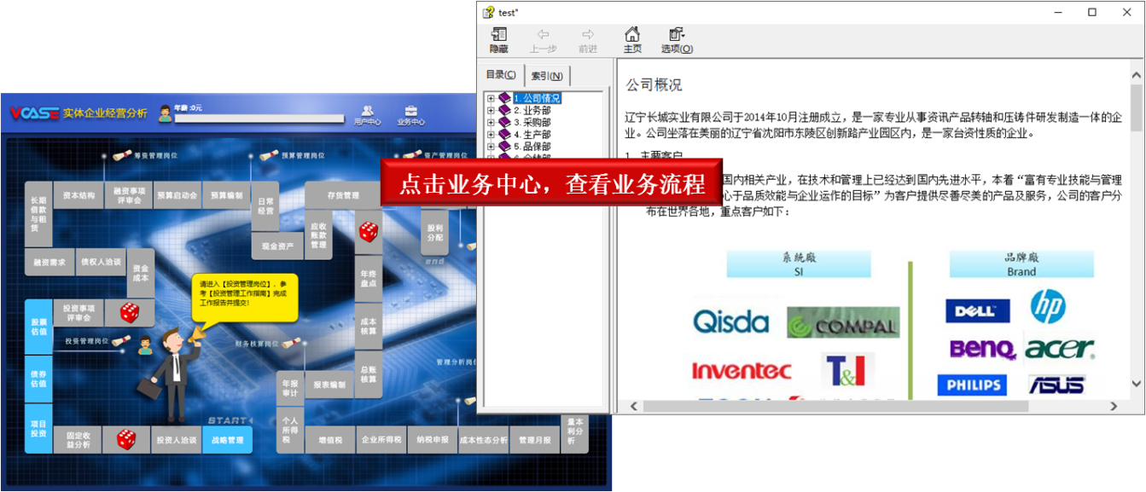
第二步：打开案例数据，通过业务单据了解企业经营数据。

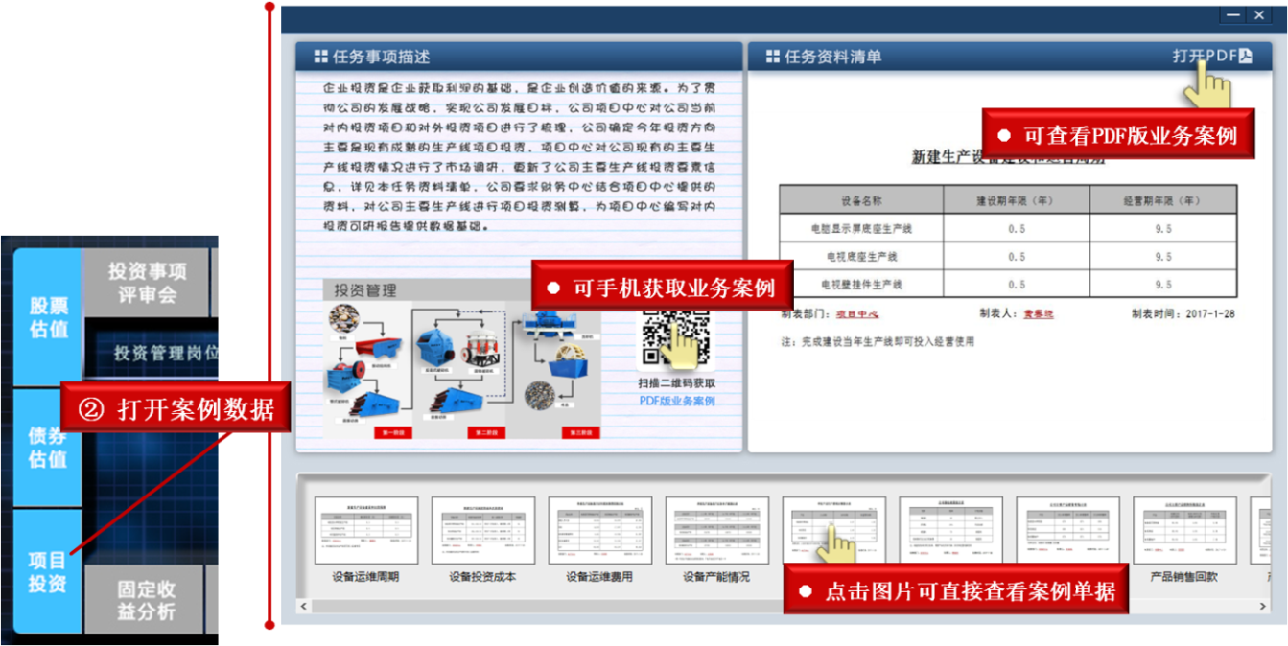
第三步：进入投资决策岗位，阅读给定报告模板，清楚所需要解决的问题。
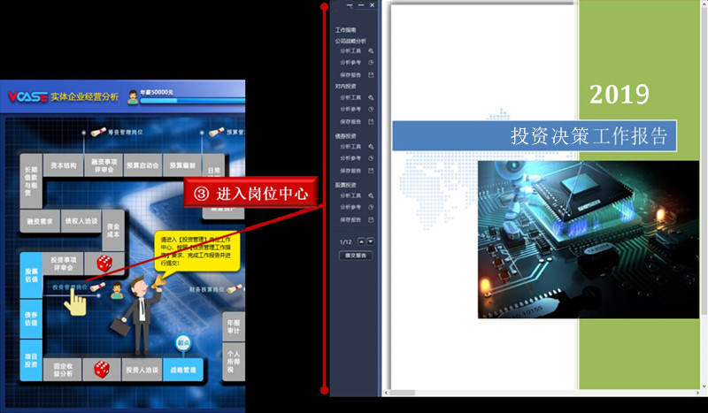
第四步：打开投资决策岗位公司战略分析工具，通过经营数据，利用SPACE矩阵模型分析公司2018及2019年战略形态。
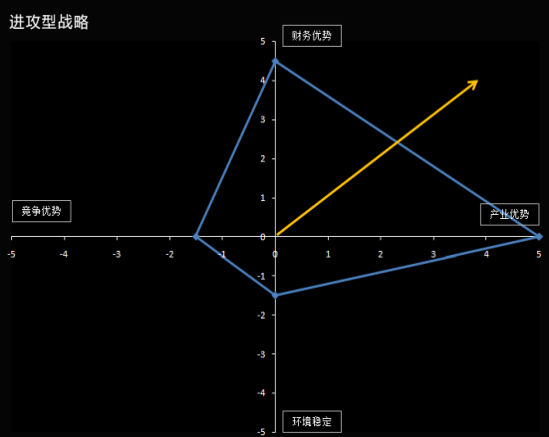
第五步：打开投资决策岗位对内投资分析工具，通过经营数据，利用给定模型分析项目净现值、内含报酬率及投资回报周期。
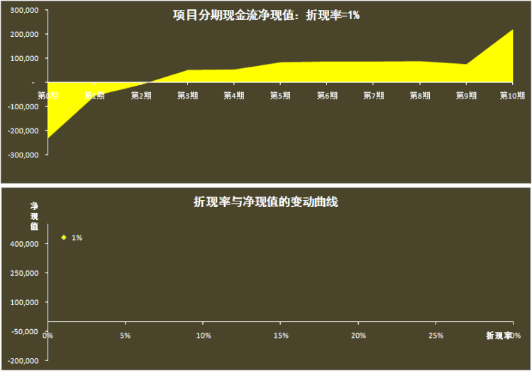
第六步：打开投资决策岗位债券估值分析工具，通过经营数据，利用给定模型计算公司债券的购买成本分析债券投资价值影响因素。
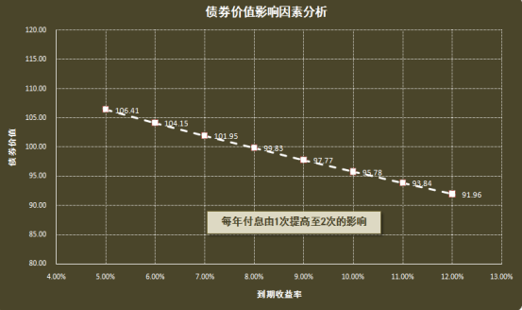
第七步：打开投资决策岗位股票投资分析工具，通过经营数据，利用给定模型对公司所投资股票进行估值。
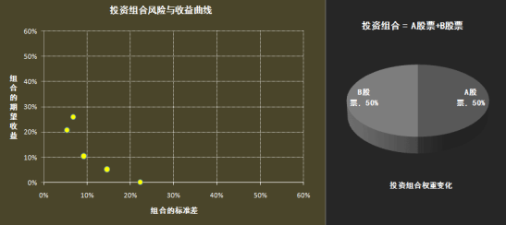
第八步：打开融资决策岗位资金需求量预测分析工具，通过经营数据，利用给定模型对销售额、利润表，资产负债表以及外部融资额进行预测。

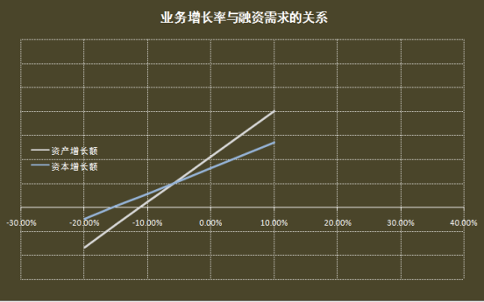
第九步：打开融资决策岗位资金成本分析工具，通过经营数据，利用资产定价模型等模型工具对计算权益资金成本、债务资金成本等。
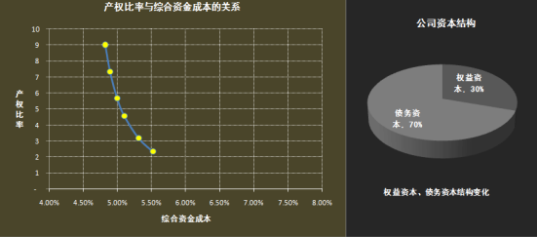
第十步：打开融资决策岗位借款购买分析工具，通过经营数据，利用给定模型进行借款购买与租赁决策分析。
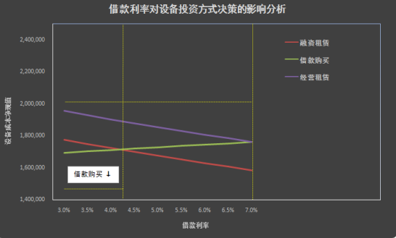
第十一步：打开融资决策岗位资本结构分析工具，通过经营数据，利用给定模型资本结构的无差点进行分析。
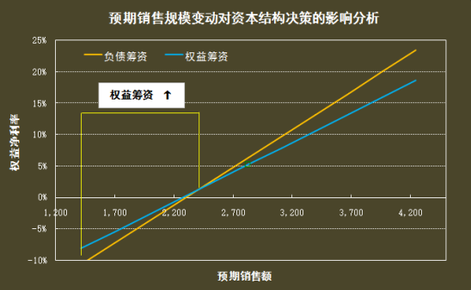
第十二步：完成投资决策与融资决策两个部分的分析报告，并提交报告。
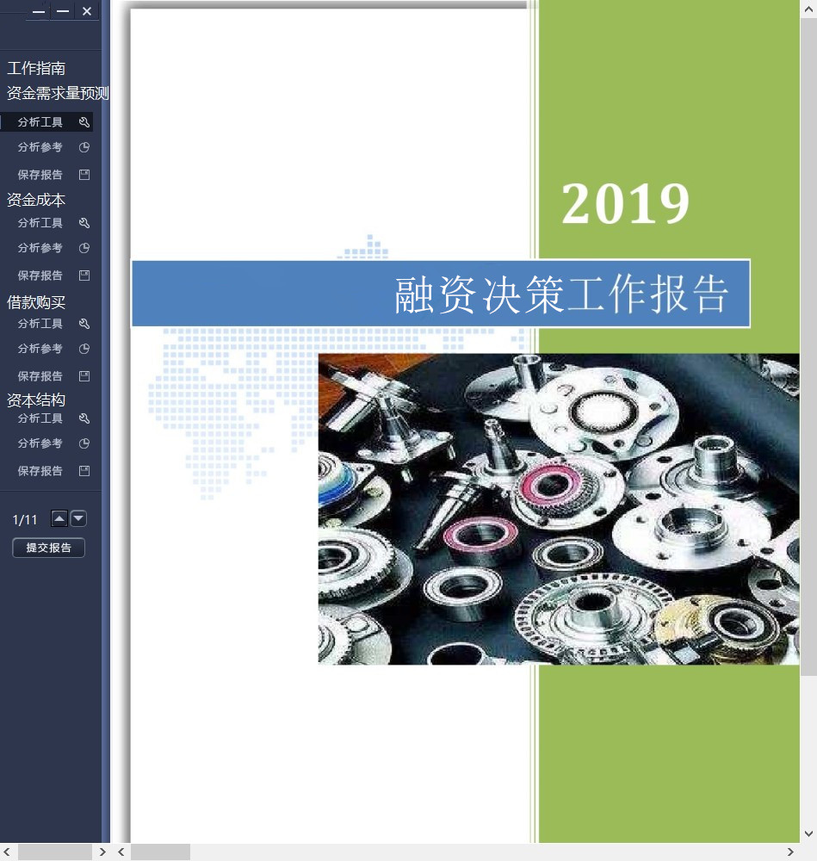
第十三步：进入行业大数据可视化终端，依次进入战略决策、投资决策和融资决策，结合行业数据进行比对分析，做出最优投资融资方案决策。

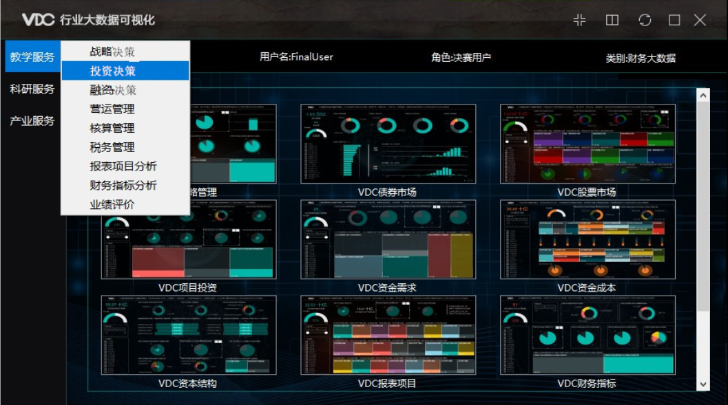
实验结论：企业投融资决策一直都是实体企业发展的关键环节，目前我国各类企业面临重大机遇和挑战:一方面，企业面临产业链、供应链等一系列风险形势严峻，另一方面，我国面临由防疫情导致的全领域、多方面的重大变化和变革。加强新时代财会系统人才队伍建设，企业财务人员迫切需要充分利用大数据、财会工具模型将现代财务管理融入企业经营管理活动中，完善企业管理的资源配置、参与决策和价值创造功能。本实验通过虚拟仿真形式构建相关模型工具，对比不同时期企业数据进行分析预测，使实验者通过该实验通过财务角色体验企业价值创造过程。

2-9 实验结果与结论要求
本实验依托客观存在的行业市场，坚持“虚实结合、以虚补实”的原则，在市场数据和公司经营数据基础上，利用虚拟仿真实验进行实体实验难以进行的操作，有效地解决了复杂背景下公司投融资的不可参性。通过全程虚拟仿真公司投融资过程，改变在实体运中财务无法参与企业价值创造，使得学生在实验过程中可以参与不同岗位来实现实体实验中难以实现的不同岗位的体验。同时，通过让每一位学生都能在独立的实验环境下完成各自的实验任务。
本实验通过内置的数据分析模型工具，对比不同的行业，同行业不同时期的数据进行分析预测，得出不同的结果，以此实现对企业经营决策的虚拟仿真。实验的结果分为定性分析与定量分析。
定性分析考察主要是通过再学生的分析实验的过程中，对相关实验的工具、数据的采集做出判断，系统可以马上给出判断结果，从而对实验结果进行判断。

定量分析考察主要是在实验完成后，通过对比相关行业不同时期的数据得出自己的分析结果，在不同的决策中会呈现不同的结果，从而实现整个过程的虚拟仿真。
学生的实验结果以报告为导向，要求学生通过实验，从宏观和微观视角，以定量和定性分析结合的方式，完成实体企业投融资决策报告以及行业投融资决策分析报告，打破考题式实验结果。
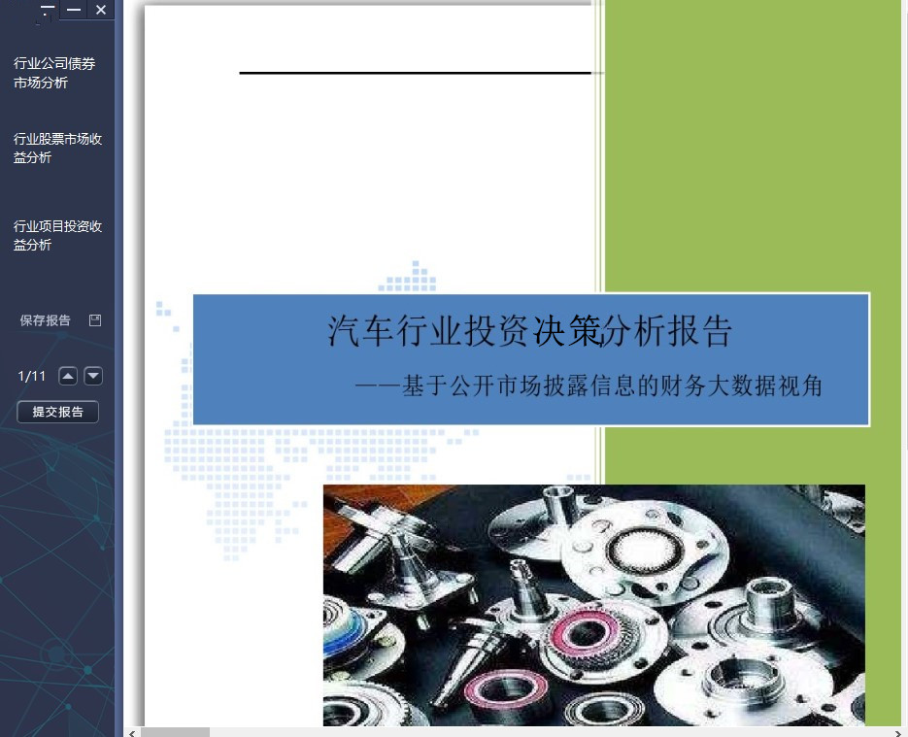

2-10考核要求
（1）实验平台提供教师考核功能
①导出文件：导出学生保存的excel任务工具，合并成文件夹至桌面；
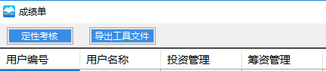
②导出成绩单：导出班级学生的任务成绩单作为课堂成绩，导出报告成绩单作为考试成绩。（成绩单最后可填写教师评价及权重），并生成excel文件至桌面。
（2）实验平台提供考试功能
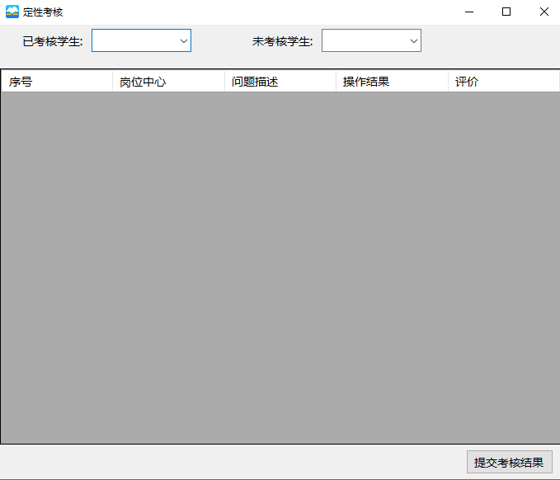
① 考试：复制班级所有信息（班级属性、学生信息；不包括学生提交过的资料等内容）；
② 点击【考试】，输入班级名称（不能超过12个字），点击【创建】，已创建的考试班级将在课程选择界面班级列表中显示。
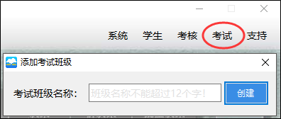

2-11面向学生要求
（1）专业与年级要求面向会计学/财务管理专业开设，在第5学期开设，可支持软件共享
（2）基本知识和能力要求等
本实验教学进程不断深入，学生主动实验的意识逐步增强，自主实验要求不断提高，实验教学活动逐渐转变到学生自主运用大数据技能抓取数据，进行投融资决策模型分析和处理数据的能力；根据投融资决策结果进行管理评价的能力；编制投融资决策报告的能力。分析实验结果并撰写实验报告。运用专业知识解决实际问题的能力；
2-12实验项目应用及共享情况
本校上线时间 ：
已服务过的本校学生人数：
是否纳入到教学计划： R是 £否
(勾选“是”，请附所属课程教学大纲）
是否面向社会提供服务：R是 £否
社会开放时间 ： ，已服务人数:
3.实验教学项目相关网络要求描述
3-1有效链接网址
sxy.dd371.com
3-2网络条件要求
（1）说明客户端到服务器的带宽要求（需提供测试带宽服务）
网络带宽：要求不低于100M
（2）说明能够提供的并发响应数量（需提供在线排队提示服务）
系统支持同时在线人数200人
3-3用户操作系统要求（如Windows、Unix、IOS、Android等）
（1）计算机操作系统和版本要求
操作系统：Win7 64位
Microsoft.NET Framework 4.0
Microsoft office2007
安装注册 dsoframer.ocx控件
服务器需要安装数据库SqlServer 2008
（2）其它计算终端操作系统和版本要求
无
3-4用户非操作系统软件配置要求（如浏览器、特定软件等）
（1）计算机非操作系统软件配置要求（需说明是否可提供相关软件下载服务）
（2）其它计算终端非操作系统软件配置要求（需说明是否可提供相关软件下载服务）
无

3-5用户硬件配置要求（如主频、内存、显存、存储容量等）
（1）计算机硬件配置要求
硬件：CPU：Intel 双核 @ 2.50GHz或以上(CPU越高越好，运行越流畅)
硬盘：10G以上的可用空间
内存： 1G以上
显示器：分辨率1024*768或以上；
网络带宽：建议2M以上；
（2）其它计算终端硬件配置要求
无
3-6用户特殊外置硬件要求（如可穿戴设备等）
（1）计算机特殊外置硬件要求
无
（2）其它计算终端特殊外置硬件要求
无
3-7 网络安全
项目系统是否完成国家信息安全等级保护 £是 R否
（勾选“是”，请填写） 级
4.实验教学项目技术架构及主要研发技术
指标 |  | 内容
系统架构图及简要说明
实验教学项目 | 开发技术 | £VR £AR £MR £3D仿真 £二维动画£HTML5  其他 C#
实验教学项目 | 开发工具 | £Unity3D £3D Studio Max £Maya£ZBrush £ SketchUp  £Adobe Flash£Unreal Development Kit  £Animate CC£Blender RVisual Studio  £其他
实验教学项目 | 运行环境 | 服务器  CPU ≥8 核、内存 ≥16 GB、磁盘≥100 GB、  显存≥1 GB、GPU型号  操作系统  ☑Windows Server £Linux £其他 具体版本  数据库  £Mysql ☑SQL Server £Oracle  其他  备注说明 （需要其他硬件设备或服务器数量多于1台时请说明）
实验教学项目 | 项目品质（如：单场景模型总面数、贴图分辨率、每帧渲染次数、动作反馈时间、显示刷新率、分辨率等）
管理  平台 | 开发语言（如：JAVA、.Net、PHP等） | .Net
管理  平台 | 开发工具（如：Eclipse、Visual Studio、NetBeans、百度VR课堂SDK等） | Visual Studio
管理  平台 | 采用的数据库（如：Mysql、SQL Server、Oracle等） | SQL Server
5.实验教学项目特色
（体现虚拟仿真实验教学项目建设的必要性及先进性、教学方式方法、评价体系及对传统教学的延伸与拓展等方面的特色情况介绍。）
（1）项目特色：
①可视化分析报告——评价体系
平台内置的可视化分析报告，将投融资决策的过程，结合知识模块，通过实务分析工具，用动态数据模型完美的呈现出来；通过可视化分析报告，把定量分析和定性分析结合，以工作结果为导向，描述完整的知识体系，建立报告评价体系。
②数据分析和财务决策能力
培养学生在大数据环境下的数据挖掘信息加工数据分析和财务决策能力，对海量的数据和瞬息万变的经济市场迅速找到进行财务决策时所需要的数据，并进行正确的处理和解读，是本实验项目完成的重要目标。解决实际问题，提高学生的动手能力。
③“轻系统、重内容”的产品架构——开放运行
平台在用户操作上，采用轻系统，重内容的产品设计理念，软件功能至简为上，用户不需要进行操作培训，就能完成实训。
④行业大数据可视化终端——信息技术运用
平台内置一个动态更新的行业大数据可视化终端，行业+大数据+可视化。平台快速将海量的数据源建立起清晰的关系视图，让枯燥的数据以友好的图表展现出来，快乐的完成有价值的交互式数据分析。培养学生在复杂的经济环境下，专业判断能力和应变能力，公司投融资受到宏观经济运行股票市场债权等多方面的影响，在复杂的环境下分析融资市场的关键要素，及时作出准确的解读和判断，形成最优投融资方案。
（2）教学方法创新：
①任务驱动法 本实验项目任务是核心，围绕企业价值创造全过程，精心设计和组织了八大核心任务。八大任务自成体系，又互相联系，形成统一的实验教学体系。通过实验任务，学生以积极主动的心态、轻松愉快的形式获得深入全面的企业价值创造理论知识和专业能力。
②情景教学法 课堂理论的学习受困于书面教学的形式，无法建立学生能喜闻乐见的应用场景。本虚拟实验教学项目则借助于现代科技发展成果，建立八大实验教学场景，密切结合课堂理论教学，实现理论与实际的密切结合，有助于提高学生的 学习积极性和主动性，培养学生的问题解决能力。
③虚实结合法 虚是手段，实是目的，虚实结合，使得学生既可以运用理论知识解决实际 问题，又无需投入大量的人力、物力、精力。本实验教学项目实验任务都来源 于实际企业的实际问题，保证了实验任务的有效性和可行性。
（3）评价体系创新：
创新——评价体系涵盖系统自动评分、实验报告评分，结果更加全面和可靠。系统自动评分反映学生在教学体系中所发生的操作情况， 而实验报告评分则反映了学生实验的整理和分析能力，
（4）传统教学的延伸与拓展 ：
学生在各个任务场景中进行学习，配合模型分析工具，虚拟仿企业价值创造过程，达到对课堂教学的有益补充。实验教学任务构建出完整的企业价值创造体系，学生可以通过系统思想来把握整个企业投融资价值创造运作过程，进而可以为企业发展提出合理建议。最终，实现理论教学和和行业发展的“双赢局面”。
6.实验教学项目持续建设服务计划
（本实验教学项目今后5年继续向高校和社会开放服务计划及预计服务人数）
（1）项目持续建设与服务计划：
要加大经费投入，继续建设与完善实验项目，开发新的实验项目，充实验项目库。该实验教学项目在今后5年内持续改进，针对会计学/财务管理专业特色课程，进一步丰富实验内容，细化实验操作步骤。
（2）面向高校的教学推广应用计划：
目前项目对本校学生免费开放，项目被认定后3年内面向其他高校免费开放并提供教学服务，3年后至5年内免费开放服务内容不少于50%，5年后免费开放服务内容不少于30%。
（3）面向社会的推广应用计划：
通过教学实验项目，积极开展社会服务，推进与相关单位合作，并将实验教学资源转化为社会服务成果，提升实验教学质量。未来5年内，本实验项目拟通过产学研融合的方式，以某个行业为例，以该行业上市公司披露信息为基础，利用分行业建设会计大数据可视化应用中心，总结行业公司在会计政策选择及应用、财务数据结构、业务特征和商业特性等方面存在业务特征，结合学校特色与周边经济发展，以可视化平台的方式为企业提供可视化的数据服务。项目被认定后3年内面向社会免费开放并提供教学服务，3年后至5年内免费开放服务内容不少于50%，5年后免费开放服务内容不少于30%，为社会培养管理会计人才3000人以上。

7.知识产权
软件著作权登记情况
软件著作权登记情况 | £已登记 √未登记
完成软件著作权登记的，需填写以下内容
软件名称
是否与项目名称一致 | £是 £否
著作权人
权利范围
登记号
8.诚信承诺
本人承诺：所申报的实验教学设计具有原创性，项目所属学校对本实验项目内容（包括但不限于实验软件、操作系统、教学视频、教学课件、辅助参考资料、实验操作手册、实验案例、测验试题、实验报告、答疑、网页宣传图片文字等组成本实验项目的一切资源）享有著作权，保证所申报的项目或其任何一部分均不会侵犯任何第三方的合法权益。
本人已认真填写、检查申报材料，保证内容真实、准确、有效。

实验教学项目负责人（签字）：

年 月 日

9.附件材料清单
1.政治审查意见（必须提供）
（本校党委须对项目团队成员情况进行审查，并对项目内容的政治导向进行把关，确保项目正确的政治方向、价值取向。须由学校党委盖章。无统一格式要求。）
2.校外评价意见（可选提供）
（评价意见作为项目有关学术水平、项目质量、应用效果等某一方面的佐证性材料或补充材料，可由项目应用高校或社会应用机构等出具。评价意见须经相关单位盖章，以1份为宜，不得超过２份。无统一格式要求。）
10.申报学校承诺意见
本学校已按照申报要求对申报的虚拟仿真实验教学项目在校内进行公示，并审核实验教学项目的内容符合申报要求和注意事项、符合相关法律法规和教学纪律要求等。经评审评价，现择优申报。
本虚拟仿真实验教学项目如果被认定为“省级虚拟仿真实验教学项目”，学校将严格贯彻《教育部高等教育司关于加强省级虚拟仿真实验教学项目持续服务和管理有关工作的通知》（教高司函〔2018〕56号）的要求，承诺将监督和保障该实验教学项目面向高校和社会开放，并提供教学服务不少于5年，支持和监督教学服务团队对实验教学项目进行持续改进完善和服务。
（其他需要说明的意见。）

主管校领导（签字）：
（学校公章）
年 月 日

